**4870: [Shoi2017]组合数问题**

Time Limit: 10 Sec  Memory Limit: 512 MB  
Submit: 993  Solved: 539  
[[Submit](https://www.lydsy.com/JudgeOnline/submitpage.php?id=4870)][[Status](https://www.lydsy.com/JudgeOnline/problemstatus.php?id=4870)][[Discuss](https://www.lydsy.com/JudgeOnline/bbs.php?id=4870)]

**Description**

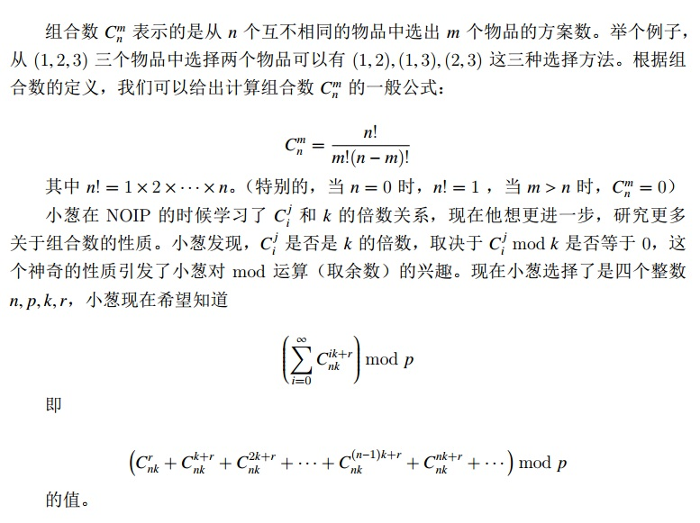

**Input**

第一行有四个整数 n, p, k, r，所有整数含义见问题描述。

1 ≤ n ≤ 10^9, 0 ≤ r < k ≤ 50, 2 ≤ p ≤ 2^30 − 1

**Output**

一行一个整数代表答案。

**Sample Input**

2 10007 2 0

**Sample Output**

8

**HINT**

**Source**

[黑吉辽沪冀晋六省联考](https://www.lydsy.com/JudgeOnline/problemset.php?search=%E9%BB%91%E5%90%89%E8%BE%BD%E6%B2%AA%E5%86%80%E6%99%8B%E5%85%AD%E7%9C%81%E8%81%94%E8%80%83)